MUNICIPIO DE MEDELLÍN
SECRETARÍA DE EDUCACIÓN MUNICIPAL
I.E. RODRIGO CORREA PALACIO
Aprobada por Resolución 16218 de noviembre 27 de 2002
DANE 105001006483 - NIT 811031045-6

RECUPERACION PRIMER PERIODO
AREA O ASIGNATURA |  |  | Ed. Artística
DOCENTE | Marleny Pineda Montoya
ESTUDIANTE |  |  |  | GRUPO | 9º
FECHA DE

INDICADORES DE DESEMPEÑO A RECUPERAR: Conoce recursos expresivos y técnicos para la interpretación de una creación artística a través de la perspectiva.
CONTENIDOS A RECUPERAR
LA PERSPECTIVA – PERIODO DEL RENACIMIENTO EN EL ARTE.
PERSPECTIVA AÉREA
La perspectiva aérea o perspectiva atmosférica es el método con el cual se produce una sensación de profundidad en una pintura, al imitar el efecto de espacio que hace que los objetos se vean más pálidos, azules y nebulosos o menos distinguibles a distancia media y lejana.
El término fue acuñado por Leonardo da Vinci, pero la técnica pudo haber sido empleada ya en las antiguas pinturas murales grecorromanas de Pompeya.
Perspectiva Atmosférica o Perspectiva Aérea, el método gracias al cual el artista crea sensación de profundidad en su ilustración o en su pintura y representa espacios tridimensionales en una superficie plana.
La luz y el color juegan un papel decisivo. Si nos fijamos en un espacio abierto y apreciamos su profundidad, observaremos que los elementos alejados se ven más pálidos y nebulosos, a la vez que se van distinguiendo mejor en color y nitidez, según miramos, los que están más cerca.
Esto es debido a que el polvo y la humedad del ambiente intervienen en la dispersión de la luz generando sensación de profundidad.

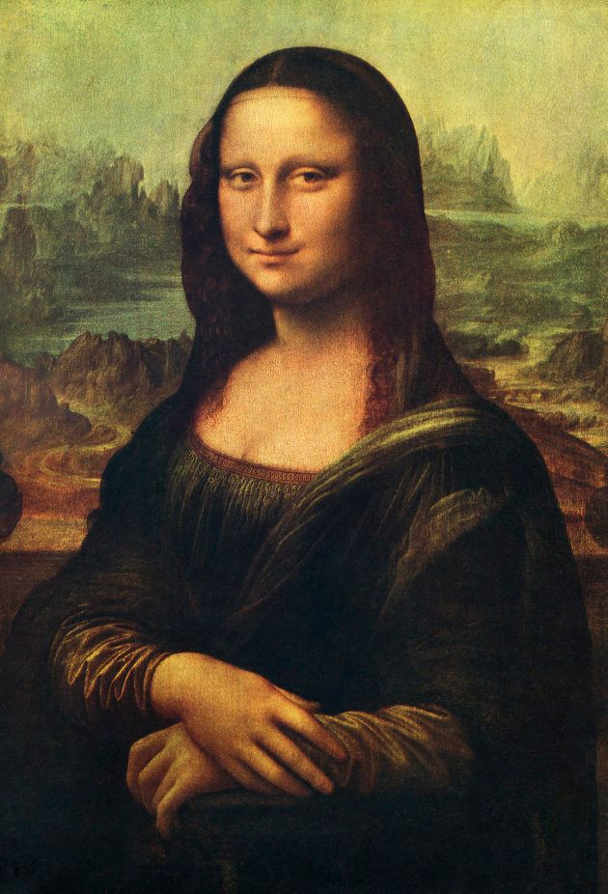
MONALISA O GIOCONDA
El Retrato de Lisa Gherardini, esposa de Francesco del Giocondo,¹​más conocido como La Gioconda (La Joconde en francés) o La Mona Lisa, es una obra pictórica del polímata renacentista italiano Leonardo da Vinci. Fue adquirida por el rey Francisco I de Francia a comienzos del siglo XVI y desde entonces es propiedad del Estado Francés. Se halla expuesta en el Museo del Louvre de París, siendo, sin duda, la «joya» de sus colecciones.
Técnica: El cuadro La Gioconda está realizado en pintura al óleo sobre madera. Leonardo da Vinci aplicó en él la técnica del sfumato. Este consiste en superponer varias capas de pintura delicadas para suavizar o diluir los contornos de la figura y lograr la sensación de naturalidad y volumen, lo que permite percibir que las figuras se integran al resto de la composición.
Gracias al sfumato, Leonardo consiguió perfeccionar la percepción de tridimensionalidad. Leonardo usa la técnica del sfumato para mostrar cómo la luz rebota de las superficies curvas, especialmente de la piel, dejándola lisa, suave y natural.
La explicación sobre el misterio de la sonrisa y la mirada de la Mona Lisa deriva precisamente de la técnica del sfumato y la naturaleza de la visión humana. Se enfoca en los detalles pero no en las sombras, en cambio, la visión periférica distingue más las sombras que los detalles. Al mirar a la Mona Lisa desde diferentes perspectivas, las capas finas y difuminadas de la técnica del sfumato hacen que de frente se vea una sonrisa casi inadvertida en comparación con la misteriosa sonrisa que aparece cuando se la ve de lado. Esto sucede porque de lado se proyecta más volumen a causa de las sombras creadas por las finas capas.
Significado de la Mona Lisa: La expresión "Mona Lisa" significa 'señora Lisa'. Mona es un diminutivo del italiano madonna, y Lisa sería el nombre de la modelo identificada por Giorgio Vasari, pintor, arquitecto y escritor del renacimiento que publicó el libro Vida de los mejores arquitectos, pintores y escultores italianos, donde dio testimonio del cuadro.
La identidad de la modelo: Existen varias discusiones sobre la identidad de la modelo. En efecto, la teoría más aceptada es la del historiador Vasari del siglo XVI, quien dice que la mujer representada se trataría de Lisa Gherardini. ¿Y quién era Lisa Gherardini? Era la esposa de un mercader de sedas llamado Francesco del Giocondo. De hecho, el nombre alternativo La Gioconda.
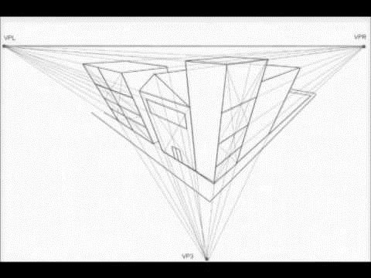
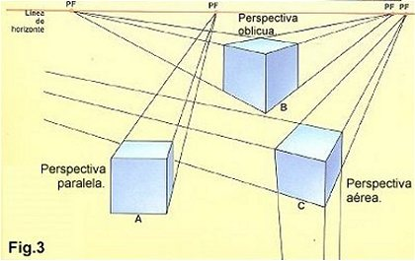

1)PERSPECTIVA AEREA 2) TIPOS DE PERSPECTIVA
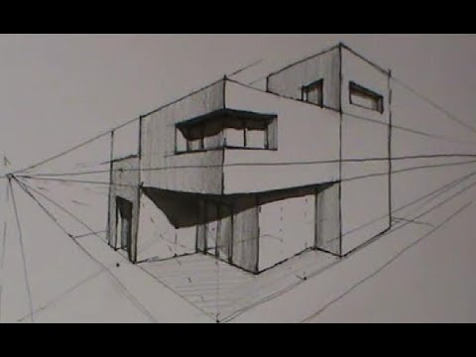
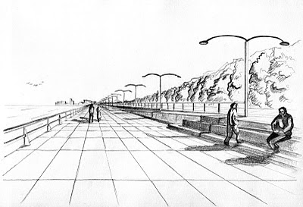

3) PERSPECTIVA OBLICUA 4) PERSPECTIVA PARALELA
ACTIVIDAD:
1. Define que es la Monalisa y su importancia en el periodo renacentista del arte, define la perspectiva aérea.
2.Realiza en hojas de block ampliadoscada uno de los 4 dibujos de los diferentes tipos de perspectiva (aérea, paralela, oblicua, etc.)
EVALUACIÓN | -Aplicación práctica del color en creaciones artísticas.  - Definición conceptual en sus cuadernos.  - Enviar al correo actividadesestudiantesiercp@gmail.com- (Toma fotos de la actividad y envíalas a este correo)

